管理体系审核记录表
过程与活动、  抽样计划 | 涉及  条款 | 受审核部门：管理层 主管领导：樊继好 陪同人员：张海龙 | 判定
 |  | 审核员：明利红、杨冰 审核时间：2022年12月25日
QMS：4.1,4.2,4.3,4.4,5.1,5.2, 5.3,6.1，6.2.6.3,7.1.1,7.4, 9.3,10.1,10.3,
EMS：4.1,4.2 ,4.3,4.4, 5.1, 5.2, 5.3,6.1 ,6.2,7.1,7.4,9.3,10.1,10.3,
OHS：4.1, 4.2, 4.3, 4.4, 5.1, 5.2 ,5.3 ,6.1, 6.2, 7.1 ,7.4, 9.3, 10.1,10.3,
远程审核采用的方式 |  | 网络微信群、微信视频、腾讯会议、电话等方式。  微信群：唐山万源云科技三体系审核群  腾讯会议号：544544564 | 适宜
范围的确认、资质的确认、法律法规执行情况、质量抽查及顾客投诉情况、环境安全投诉，一阶段不符合验证； | QEO  4.3、  5.3 | 远程视频与总经理确认信息如下：  1、验证如下信息：  a.企业准确名称：航天万源云数据河北有限公司  b.组织的营业执照；有效；见复印件  C.公司注册地址：河北丰南经济开发区高新园铁西路19号  公司经营地址：河北丰南经济开发区高新园铁西路19号  e.组织申请管理体系认证的范围：  Q：软件开发、计算机系统集成、许可范围内第一类增值电信业务中的互联网数据中心业务  E：软件开发、计算机系统集成、许可范围内第一类增值电信业务中的互联网数据中心业务所涉及场所的相关环境管理活动  O：软件开发、计算机系统集成、许可范围内第一类增值电信业务中的互联网数据中心业务所涉及场所的相关职业健康安全管理活动  f.组织的主要产品：软件开发、计算机系统集成、许可范围内第一类增值电信业务中的互联网数据中心业务  等。注：见执照。  - 组织建立组织机构分为：管理层、综合办公室、市场部、采购部、技术研发部、财务部。  3、组织对质量、环境、职业健康安全管理过程能提供资金、人员、基础设施、工作环境、信息等必要的资源，以确保支持这些过程的控制;  5. 组织对质量、环境、职业健康安全管理体系开展管理例会、每年的内部审核、管理评审以及不定期的巡回检查，并持续改进。  组织能够利用管理体系进行正常运行，满足顾客要求和适用的法律法规要求；组织产品和服务稳定；能够保持产品实现过程稳定受控；能确保产品和服务持续满足要求。  组织通过体系的有效应用，以及体系持续改进过程的有效应用；保证符合顾客要求和适用法律法规要求，增强了顾客满意。公司能实现预期的目标，提供合格产品和服务，满足顾客需求。公司还关注了持续改进，不断改进管理水平，持续 增强实现预期结果的能力，以满足顾客不断发展变化的需求，增强顾客满意。  顾客投诉和质量监督抽查情况，环境安全投诉：  远程视频：樊总称，公司严格按相关法律法规运作，管理体系在运行中，无相关方投诉和抱怨，无重大质量事故，无重大的客户投诉情况发生；无上级部门抽查，体系正常运行!公司至今没有环境污染现象发生。目前为止，没有顾客和相关方投诉，企业能够守法经营，没有发现违法违规情况，企业没有不良环境行为。公司至今没有污染现象发生，无相关方投诉，无违法情况。去年安全事故为0，无工伤发生。  一阶段不符合问题验证：  查：一阶段审核不符合问题公司对其原因进行了纠正，采取了纠正措施，此次二阶段审核未发现同类似的问题。经验证，采取的纠正措施实施验证有效，符合要求。 | ☑符合
理解组织及其环境 | QEO:  4.1 | 文件：管理手册第4.1章；文件适宜。  与最高管理者沟通：  组织的环境：出示：《组织环境识别表》：  公司外部环境：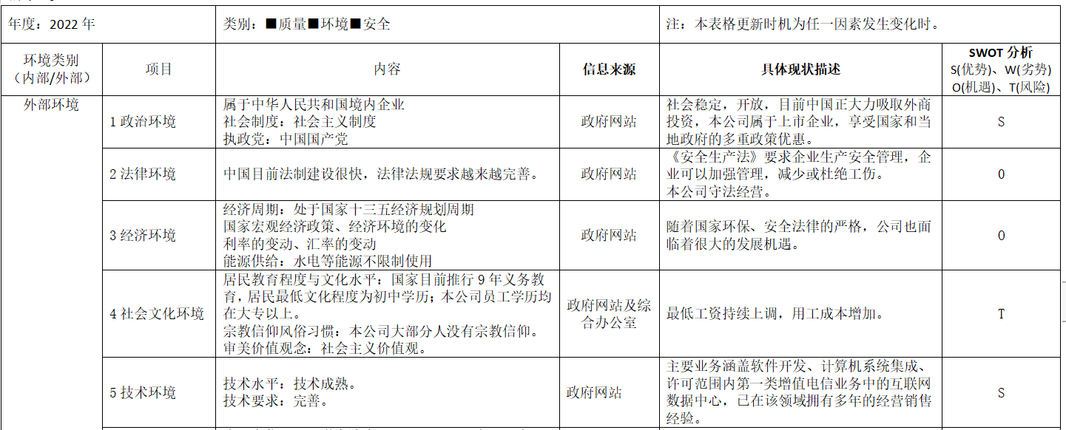  市场竞争力：公司产品质量稳定，公司团队有丰富的工作经验，但在市场中同行也多，同时也面临着同行企业的竞争压力，竞争压力大。  公司内部环境：1企业文化2公司价值观3知识积累4绩效5财务因素6资源因素7人力因素8运营因素等等。  能出示公司《组织环境分析表》《内外部环境分析报告》采用SWOT方法，对内部环境、外部环境、企业战略选择进行了分析，适宜。 | ☑符合  □不符合
理解相关方的需求和期望 | QEO  4.2 | 见：管理手册第4.2章  与公司总经理樊总远程视频沟通交流；樊总称：公司识别、确定了与管理体系有关的相关方，了解公司的周边环境、国家、行业和法规要求，当地政府主管部门的要求等。见：《相关方的需求和期望清单》：  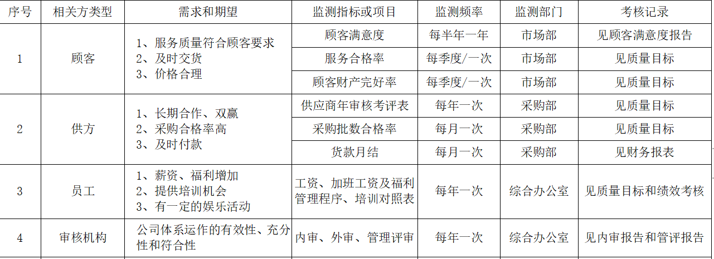 | ☑符合  □不符合
管理体系及其过程 | QEO:  4.4 | 管理手册第4.1\4.2\4.4章  与公司总经理樊总远程视频沟通交流：  樊总称：公司对管理体系的过程进行了确认，对输入、输出、顺序及相互作用已被明确地提出并被充分控制。采用了过程方法管理相关管理体系及其过程；用文件化的绩效指标定期评审过程。  公司按照质量、环境、职业健康安全管理体系标准，建立、实施和保持文件化的管理体系并持续改进其有效性，公司确保按照下列要求策划和质量、环境、职业健康安全管理体系过程。公司对管理体系进行了策划，对其所需过程以及每个过程间接口关系进行了识别与确定（管理职责、资源管理、服务实现、测量及分析和改进等）。根据需要，按标准建立公司管理体系，识别了环境因素和服务过程，制定了管理手册（2022年1月5日实施）；制定了公司管理方针及目标指标；确定了适用的法规、法律和其它要求；并经运行后，对管理手册、程序文件及相关控制文件及记录的适宜性等进行了评审。  公司通过管理目标的建立、实施、顾客满意的测量、内审和管理评审等方式，充分地评审，管理及控制这些管理体系覆盖的过程和活动。 | ☑符合  □不符合
领导作用与承诺 | QEO:  5.1 | 文件：管理手册第5.1章；职责和权限  与公司总经理樊总远程视频沟通其领导作用与承诺：  对管理体系的有效性承担责任；  确保制定管理体系的管理方针和管理目标，并与组织的环境和战略方向相一致；  确保管理体系要求融入组织的业务过程；  促进使用过程方法和基于风险的思维；  确保管理体系所需的资源是可用的； 确保可获得建立、实施、保持和改进管理体系所需的资源；  沟通有效的质量、环境、职业健康安全管理和符合管理体系要求的重要性；  确保管理体系实现其预期结果；  促使员工积极参与、指导和支持他们为管理体系的有效性作出贡献；  推动持续改进；  支持其他相关管理者在其职责范围内发挥领导作用。  对防止与工作相关的伤害和健康损害以及提供健康安全的工作场所和活动全面负责并承担责任；  就有效的职业健康安全管理和符合职业健康安全管理体系要求的重要性进行沟通；  确保职业健康安全管理体系实现其预期结果；  在组织内建立、引导和促进支持职业健康安全管理体系预期结果的文化；  保护工作人员不因报告事件、危险源、风险和机遇而遭受报复；  确保组织建立和实施工作人员的协商和参与的过程  支持健康安全委员会的建立和运行。  覆盖了标准第5.1章的全面要求。  以顾客为关注焦点  最高管理者应证实其以顾客为关注焦点的领导作用和承诺：  a）确定、理解并持续地满足顾客要求以及适用的法律法规要求；  b）确定和应对能够影响产品和服务的符合性以及增强顾客满意能力的风险和机遇；  c）始终致力于增强顾客满意。  通过的方式——以身作则、建立机制、法规宣传、风险机遇的应对、重视顾客反馈、目标考核 等 | 符合  □不符合
方针 | QEO  5.2 | 文件：管理手册第5.2章、0.2管理方针  最高管理者制定了文件化的管理体系方针：  诚信服务顾客满意，预防污染保护环境；  关爱员工健康安全，持续改进追求卓越。  适应组织的宗旨和环境并支持其战略方向  管理方针合理恰当并为相应的管理目标提供了框架。  包括满足适用要求的承诺；  包括持续改进管理体系以提升绩效的承诺  ☑适合于组织的宗旨和所处的环境.包括其活动、产品和服务的性质、规模和环境影响  ☑包括保护环境的承诺，其中包含污染预防及其他与组织所处环境有关的特定承诺；  ☑包括履行其合规义务的承诺  ☑包括为防止与工作相关的伤害和健康损害而提供安全和健康的工作条件的承诺，并适合于组织的宗旨和规模、组织所处的环境，以及组织的职业健康安全风险和职业健康安全机遇的特性  ☑包括满足法律法规要求和其他要求的承诺  ☑包括消除危险源和降低职业健康安全风险的承诺  ☑包括工作人员及其代表（若有）的协商和参与的承诺  在组织内得到沟通、理解和应用，通过：展板 标语 会议 文件发放 其他---网络等  在相关方有需要时提供。通过：网站 宣传册 其他——招、投标书等 | 符合  □不符合
组织的岗位、职责和权限 | QEO  5.3 | 文件：管理手册第5.3章；管理手册附录11.6职责和权限；适宜。  - 最高管理者确定了组织架构：管理层、综合办公室、市场部、采购部、技术研发部、财务部。确定了各部门、管代以及相关岗位的职责、权限，并进行了全员的沟通和理解；管理手册中明确了各部门职责，并能在公司范围内得到有效的沟通和理解。  - 查见《任命书》，任命张海龙为公司管理者代表，并明确职责和权限。  - 查见公司员工推荐选举马力斌为公司职业健康安全代表，并明确职责和权限。  - 公司有例会制，各部门汇报交流工作进度,提出问题，及时解决。 | 符合  □不符合
应对风险和机遇的措施 | QEO6.1 | 文件：管理手册第6.1条款 、公司风险管理计划2022  - 公司根据标准的要求，以过程方法和风险控制为原则，以过程为单位，对管理体系涉及的各个过程进行了相应管理风险识别和评价，覆盖的过程有有：文件管理、岗位管理、目标管理、方针管理、知识管理、变更管理、合规义务管理、设备设施及测量设备管理等，按风险发生的可能性和严重性，确定了三个风险等级，  - --本次识别和评价了若干个质量、环境、职业健康安全风险，基本覆盖了管理体系过程。  - --公司根据质量风险识别和评价结果，对中等以上的风险确定了相应的控制措施，控制措施有按承担、转移、规避、控制四中类型区别，制定相应的控制措施，基本适宜企业的特点。控制措施均明确了责任部门。  - 《风险管理计划》对风险和机遇的识别、评价方法等进行了规定。  - 樊总称：公司在考虑了内外部环境及相关方需求的基础上按照《风险管理计划》进行了识别和评价最终确定了需要应对的重要风险和机遇并对相应的风险和机遇制定了相应的措施，并定期对控制措施执行情况进行检查。  - 2022-1-5公司相关负责人对公司面临的各种内外部因素、风险与机遇、风险与机遇的相应措施进行分析。见：《风险和机遇识别与评估分析表》2022-1-5；《风险评估报告》2022-1-5  - 含质量、环境、职业健康安全风险与机遇、市场风险与机遇、财务风险与机遇、经营风险与机遇、人力风险和机遇等，通过对其进行打分方式进行风险等级划分。  - 经查相应措施已按要求执行，正常、有效。 | 符合  □不符合
管理目标及其实现的策划 | QEO  6.2 | - 文件：管理手册第6.2条款、  - 组织建立了与管理方针一致的文件化的管理目标。为实现总管理目标而建立的各层级管理目标具体、有针对性、可测量并且可实现。  - 总管理目标实现情况的评价，及其测量方法明确。  查见：（2022年）目标、指标完成情况监控记录；  管理目标 完成情况（1-3季度）  质量目标 一次交验合格率≥98% 100%  客户满意率≥95% 99%  环境目标、指标 固废处理达标排放 固体废弃物和危废处理率达100%  职业健康安全目标 重大安全事故为0 重大安全事故为0  火灾事故发生率为0 火灾事故发生率为0  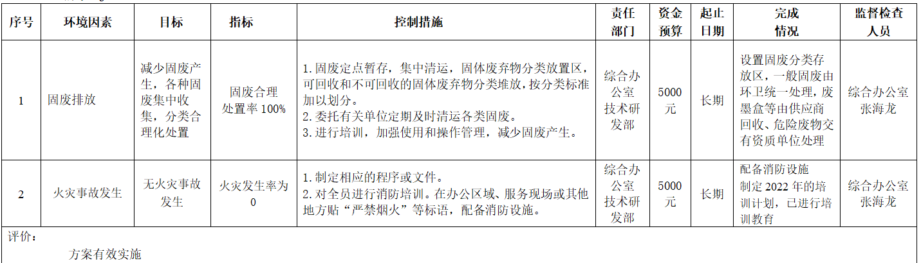  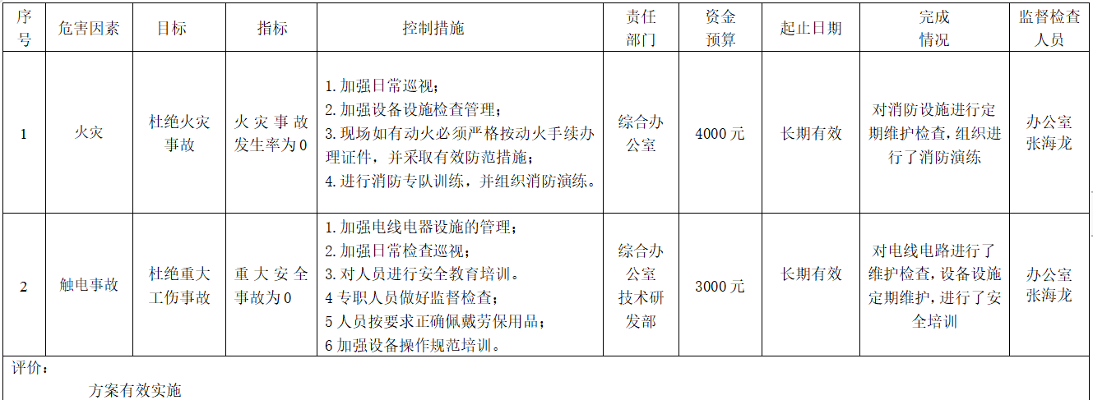  - 公司目标基本可测量，目标已实现。  - 目标在各部门进行了分解，部门管理目标按季度、年度统计，由综合办公室负责统计并保存目标分解；《环境目标、指标和管理方案》《职业健康安全目标、指标和管理方案》，相关部门提供相关数据。  - 公司对各职能部门也建立了目标分解,各职能部门的目标分解见各职能部门的审核, 确定了按季度、年度等阶段对各层级管理目标完成情况进行考核评价。由各部门负责人进行考核。 | 符合  □不符合
变更的策划 | Q6.3 | 文件：管理手册第6.3条款；  总经理称：  - 公司考虑并策划质量管理体系的变更：  公司所处的内外部环境的变化；利益和相关方的需求、期望以及其他相关方面的任何变化；监视、测量、分析及评价的结果，包括所识别的趋势和反馈；已识别的风险和机遇的评审；变更目的及其潜在后果；  - 公司通过管理评审的一部分、审核结果、不符合项评审、投诉分析、过程绩效分析、组织环境变化、顾客及利益相关方的变更等识别其变更的需求。  - 基于风险思考的方法对识别策划质量管理体系变更时的必要措施；公司对其质量管理体系变更进行了评估；提高顾客满意度的能力。  - 目前公司按新的标准建立了管理体系，并策划了变更管理制度，确定了变更管理机制，对公司管理体系各个变更的因素均从系统性进行控制，确保变更不会给管理体系运行的有效性带了影响，  - --当公司对管理体系进行变更时，主要从以下几个方面考虑管理体系的系统性变更：a）变更目的及其潜在后果； b）质量管理体系的完整性； c）资源的可获得性； d）责任和权限的分配或再分配。 | 符合  □不符合
资源（总则） | QEO7.1 | 文件：管理手册第7.1条款  和最高管理层确定并提供所需的资源，以建立、实施、保持和持续改进管理体系。  1、公司确定并提供了建立、实施、保持环境管理体系所需的资源。包括内部资源和外部资源。  - 现有内部资源的能力；主要办公设备有：电脑、打印机、干式变压器、高压配电柜、低压配电柜、电池控制柜、火灾报警控制器等等；  - 特种设备：无；  - 需要从外部供方获得的资源：  2、为管理体系建立提供了：  ---人力资源；各级各层人员能力、意识、岗位定员均满足要求；  ---技术及财力资源；  ---基础设施等；  3.所提供的资源满足要求及持续改进的情况。 | 符合  □不符合
管理评审 | Q9.3 | ☑管理手册9.3条款、☑《管理评审控制程序》  自管理体系建立后/近一年，于 2022年11月7日实施了管理评审；  查看☑管理评审计划 ☑管理评审记录（工作总结） ☑管理评审会议记录 ☑管理评审报告  管理评审输入信息 评价 问题描述  与管理体系相关的内外部因素的变化； ☑符合 □不符合 无变化  顾客满意和有关相关方的反馈及趋势 ☑符合 □不符合 满足顾客及相关方需求  管理目标的实现程度及趋势 ☑符合 □不符合 完成管理目标  过程绩效以及产品和服务的合格情况及趋势 ☑符合 □不符合 管理目标达标  不合格及纠正措施及趋势 ☑符合 □不符合 无质量投诉，内审不符合已改进  监视和测量结果及趋势 ☑符合 □不符合 2022年截止目前目标已完成  内审、外部审核结果及趋势 ☑符合 □不符合 无明显变化  外部供方的绩效及趋势； 与相关方的有关沟通； ☑符合 □不符合 进行供应商评价。 无环境安全投诉，无可记录事故。无可记录污染事故。  管理体系资源的充分性； ☑符合 □不符合 可以达标  应对风险和机遇所采取措施的有效性 ☑符合 □不符合 措施有效  相关方的需求和期望的变化 ☑符合 □不符合 主管部门日趋严峻的监管  法律法规和其他要求的变化 ☑符合 □不符合 部分新增法规  事件、不符合、纠正措施和持续改进及趋势 ☑符合 □不符合 已改进  工作人员的协商和参与及趋势 ☑符合 □不符合 参与安全检查  改进的机会 ☑符合 □不符合 进行中  - 管理评审输出：  管理评审输出信息 措施描述（举例） 改进措施  质量、环境、职业健康安全管理体系及其过程有效性的改进； 公司管理方针和目标保持不变，各部门注意加强新版标准文件学习，持续改进体系的符合性和有效性。 组织培训加强新版标准文件学习。 ☑已落实 □已部分落实  与顾客要求有关的产品的改进： 对技术研发部服务过程强化服务意识和规范，加强对过程检查，对不合格输出采取有效的纠正或纠正措施； 组织培训加强新版标准文件学习。 ☑已落实 □已部分落实  管理体系所需的变更 目前暂无变更需求  资源需求 目前公司资源满足软件开发需求  管理评审结论:  公司管理体系过程有效，运行良好，应继续严格按照体系要求执行。公司服务的产品符合市场需要，质量状况良好，质量、环境、职业健康安全水平稳定，应继续保持。公司质量目标基本实现；质量方针、目标适宜；可持续保持。公司管理方针和目标符合公司的经营宗旨。持续改进。  管理体系运行适宜、充分和有效。  - 公司能够出示：管理评审计划、管理评审会议记录、体系负责人工作报告、职业健康安全事务代表工作总结、市场部、综合办公室等各部门质量、环境和职业健康安全管理体系运行报告（工作总结）、总经理总结性报告、管理评审输入资料、改进计划等管理评审决议及改进措施。 | 符合  □不符合
改进 | QEO  10.1/10.3 | 文件：管理手册第10章  公司通过日常工作检查、目标完成情况统计、顾客满意度调查、内审、相关方抱怨、合规性评价、各种内外部环境分析、评价等方式识别改进的机会，在以上方式中发现不符合时对不符合原因进行分析并提出改进措施，整改后进行措施有效性验证并保留相关记录。  组织确定和选择了改进机会，并采取必要措施，以满足顾客要求和增强顾客满意。  这包括：  改进产品和服务，以满足要求并应对未来的需求和期望；  纠正、预防或减少不利影响；  改进管理体系的绩效和有效性。  见：《内审资料》、《管理评审资料》、《目标指标管理方案检查表》、《年度顾客满意度调查情况分析表》等可见相关记录。改进包括：纠正、纠正措施、持续改进、突破性变革、创新和重组。  组织已持续改进管理体系的适宜性、充分性和有效性。  组织考虑了分析和评价的结果以及管理评审的输出，确定是否存在需求或机遇，这些需求或机遇应作为持续改进的一部分加以应对：针对体系运行中存在的问题，加强供方的管理。  管理评审改进措施已落实。见：管理评审决议及改进措施表。  2022年5月26日，公司李某在搬运煤气罐过程中左手被挤伤，经唐山市丰南区中医院诊断为：左手环指末节骨折。工伤事件对该工伤采取的纠正预防措施的证据见综合办公室记录。 | ☑符合  □不符合
员工协商和参与  沟通 | O5.4  QEO7.4 | 文件：《管理手册》第7.4条款；《内外部沟通控制程序》；明确了信息交流、沟通、协商的基本要求。文件适宜。  负责人称：公司有内部沟通和外部沟通的情况。  公司出示：《信息交流记录表》：  公司沟通对象主要为：工作有接口的外部相关方，政府、协会等；工作有接口关系的各职能部门之间；不同层次岗位之间的沟通；领导与不同层次的员工之间的沟通；部门/岗位与有工作接口关系的相关方之间。  沟通的主要方式为：  内部沟通：主要采用非正式的沟通方式：每周有例会 ,平时有综合办公室协调各部门之间的工作,沟通的方式:电子邮件、会议、电话、网络QQ、微信、培训、检查等.能达到有效沟通提高效率的目的。沟通还包括部门和团队沟通等；主要根据问题的重要性，内部沟通也有较正式的方式：例如书面报告等；  外部沟通对象主要为：顾客、政府部门等；外部沟通主要采用正式的报告、顾客满意度调查、发票、技术协议、访问等进行沟通。  - 员工协商和参与：公司职业健康安全代表：马力斌；1名；通过推荐选举产生。  - 见出示《职业健康安全代表任命书》；  - 员工代表称：员工协商：确定相关方的需求和期望，制定职业健康安全方针，适用时分配组织的岗位、职责和权限，确定如何满足法律法规和其他要求，制定并策划实现职业健康安全目标，确定对外包、采购和承包方的适合控制措施，确定哪些需要监视、测量和评价，策划、建立、实施并保持一个或多个审核方案，确保持续改进的证据。  - 协商参与机制：选举工作人员代表、合理化建议、重大变化、安全问题等；  - 协商时间：根据不同的事情每年、定期、随时进行。  - 培训：按照公司培训需求进行安排培训。  沟通访问、回应方式：会议、面谈、微信、电话等方式。
远程审核证据 |  | 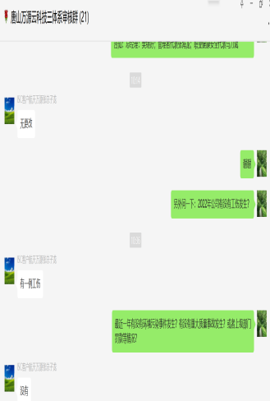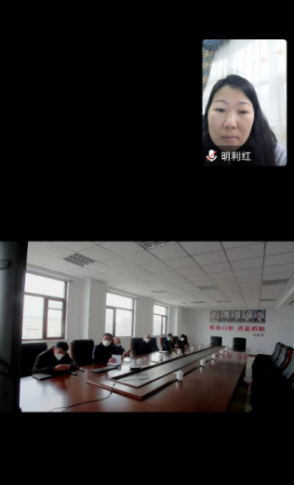

说明：不符合标注N

